**РОССИЙСКАЯ ФЕДЕРАЦИЯ**

**АДМИНИСТРАЦИЯ СВОБОДИНСКОГО СЕЛЬСОВЕТА**

**ЗОЛОТУХИНСКОГО РАЙОНА**

**КУРСКОЙ ОБЛАСТИ**

**ПОСТАНОВЛЕНИЕ**

21.12.2018г.№-199

м. Свобода

**Об утверждении реестра и схемы расположения**

**площадок для размещения контейнеров, под**

**твердые коммунальные отходы**

В соответствии с Федеральным законом от 06.10.2003 № 131-ФЗ «Об общих принципах организации местного самоуправления  в Российской Федерации», Федеральным законом от  10.01.2002 № 7-ФЗ «Об охране окружающей среды», Федеральным законом от 24.06.1998 № 89-ФЗ «Об отходах производства и потребления», Федеральным законом от 30.03.1999 № 52-ФЗ «О санитарно-эпидемиологическом благополучии населения», Постановлению Правительства Российской Федерации от 31.08.2018 г. № 1039 «Об утверждении Правила обустройства мест (площадок) накопления твердых коммунальных отходов и ведения их реестра», санитарными правилами СанПиН 2.1.2.2645-10 «Санитарно-эпидемиологические требования к условиям проживания в жилых зданиях и помещениях» и СанПиН 42-128-4690-88 «Санитарные правила содержания территорий населенных мест» в целях  упорядочения работы по сбору и вывозу твердых коммунальных отходов, предотвращению вредного воздействия отходов на окружающую среду и здоровье населения, обеспечению чистоты и порядка на территории Муниципального образования Администрации Свободинского сельсовета Золотухинского района Курской области ПОСТАНОВЛЯЕТ:

1.Утвердить реестр площадок для размещения контейнеров под твердые коммунальные отходы (ТКО) согласно приложению №1.

2.Утвердить схемы расположения площадок для размещения контейнеров под твердые коммунальные отходы (ТКО) согласно приложению №2.

2. Разместить настоящее Постановление на официальном сайте Администрации Свободинского сельсовета в сети Интернет.

3. Контроль за выполнением настоящего Постановления оставляю за собой.

4. Постановление вступает в силу со дня его официального опубликования.

Глава Свободинского сельсовета Е.А. Албегонова

Приложение№1

к Постановлению Администрации

Свободинского сельсовета

от 21.12.2018г.№-199

Реестр

площадок для размещения контейнеров под твердые коммунальные отходы (ТКО)

| № п/п | Адрес и координаты контейнерной площадки | Технические характеристики | | | | | | Источник образования отходов | Сведения о собственнике  (Наименование, ЕГРН) |
| --- | --- | --- | --- | --- | --- | --- | --- | --- | --- |
| Площадь (м2 ) | Материал покрытия площадки | Количество размещенных контейнеров | объём размещенных контейнеров  (м3) | Планируется дополнительно  установить контейнеров | Объём , планируемых к установке контейнеров (м3) |
| 1. | Курская область, Золотухинский район, м. Свобода, ул. Гагарина  51.97155  36.30375 | 6 кв.м | бетон | 6 | 0,75 | - | - | Многоквартирные дома по ул. Гагарина | Администрация Свободинского сельсовета, Золотухинского района, Курской области  ИНН: 4607000658  ОГРН: 1024600810519 |
| 2. | Курская область, Золотухинский район, м. Свобода, ул. Пионерская д.30,д.31  51058’140.8’’  36018’19.69’’ | 4 кв.м | бетон | 4 | 0,75 | - | - | Многоквартирные дома по ул. Пионерская | Администрация Свободинского сельсовета, Золотухинского района, Курской области  ИНН: 4607000658  ОГРН: 1024600810519 |
| 3. | Курская область, Золотухинский район, м. Свобода, ул. Гагарина,  д.1  51.97319  36.30411 | 2 кв.м. | бетон | 1 | 1,1 | - | - | Здание детского сада | МКДОУ«Свободинский детский сад комбинированного вида» Золотухинского района Курской области  ИНН: 4607003698  ОГРН: 1024600810520 |
| 4. | Курская область, Золотухинский район, м.Свобода, ул. Комсомольская, д. 34  51.97203  36.30679 | 3 кв.м | асфальт | 2 | 0,75 | - | - | Здание школы | «Свободинская средняя общеобразовательная школа»  Золотухинского района Курской области  ИНН:4607003546  ОГРН: 1024600810520 |
| 5. | Курская область, Золотухинский район, м.Свобода, ул. Советская,42  51.97401  36.30851 | 2 кв.м. | асфальт | 1 | 1,1 | - | - | Учебный корпус | «Свободинский аграрно–технический техникум им. К.К. Рокоссовского»  ИНН: 4607006089  ОГРН: 1144611000841 |
| 6. | Курская область, Золотухинский район, м.Свобода, ул. Советская,42  51.97255  36.31228 | 2кв.м | асфальт | 1 | 1,1 | - | - | Общежитие техникума | «Свободинский аграрно–технический техникум им. К.К. Рокоссовского»  ИНН: 4607006089  ОГРН: 1144611000841 |
| 7. | Курская область, Золотухинский район, м.Свобода, ул. Коммунистическая,10  51.97403  36.3094 | 2кв.м | асфальт | 1 | 1,1 | - | - | Магазин | ООО "Альфа"Красное Белое  ИНН: 3327122348 |
| 8 | Курская область, Золотухинский район, м.Свобода, ул. Электрическая,1  51.97357  36.3074 | 2 кв.м. | асфальт | 1 | 0,75 | - | - | Аптечный пункт | Аптечный пункт  ИНН:463220542155 |
| 9 | Курская область, Золотухинский район, м.Свобода, ул Гражданская , д.23  51.9773  36.3082 | 3 кв.м | бетон | 2 | 0,75 | - | - | Здание амбулатории | Свободинская амбулатория ОБУЗ "Золотухинская ЦРБ"м. Свобода |
| 10 | Курская область, Золотухинский район, м.Свобода, ул Коммуничтическая,д.13  51.97377  36.3074 | 4 кв.м. | Асфальт | 1 | 1,1 | - | - | Магазин пятерочка | Универсам |
| 11 | Курская область, Золотухинский район, м.Свобода, ул. Электрическая,2  51.9744  36.30611 | 4кв.м | Асфальт | 1  1 | 1,1  0,75 | - | - | ОА " Тандер" Магнит косметикс" | ОА " Тандер" Магнит косметикс"  ИНН: 2310031475 |
| 12 | Курская область, Золотухинский район, м. Свобода, ул. Гагарина, д.16  51.9707 36.30227 | 2кв.м. | Асфальт | 1 | 1,1 | - | - | Магазин пятерочка | Универсам |
| 13 | Золотухинский район, м.Свобода, ул Коммуничтическая,д.5  51.97358  36.30947 | 3 кв.м. | Плиты бетон | 1 | 1,1 | - | - | Магнит | ОА Магнит  ИНН: 2310031475 |
| 14 | Курская область, Золотухинский район, м.Свобода, ул. Электрическая,д.1  51.9747  36.30475 | 4 кв.м.  20 кв.м. | Асфальт  бетон | 1  1 | 0,75  1,1 | - | - | Промышленное предприятие | ООО "СЭМЗ"  Общество с ограниченной ответственностью  "Свободинский электромеханический завод"  ИНН: 4607000231 |
| 15 | Золотухинский район, м.Свобода, ул Коммуничтическая, д.16  51.97467  36.30881 | 5 кв.м. | асфальт | 1 | 1,1 | - | - | Гостиничный комплекс | Постоялый двор ЗАО Корпорация Грин |
| 16 | Золотухинский район, м.Свобода, ул. Советская, д.32  51.97146  36.31038 | 2 м кв | асфальт | 1 | 0,75 | - | - | музей | Историко мемориальный музей КП Центрального фронта |
| 17 | Курская область, Золотухинский район, м.Свобода, ул.Коммунистическая, д.10  51.97397  36.30982 | 1,5 | асфальт | 2 | 0,5 | - | - | Кафе | Кафе Летнее |
| 18 | Курская область, Золотухинский район, м. Свобода,  51.97263  36.3116 | 2,5 | Плитка тротуарная | 1  1 | 0,75  0,5 | - | - | Объект религиозной деятельности | Религиозная организация "монастырь Курская Коренная Рождества Пресвятой Богородицы мужская пустынь Курской епархии Русской Православной Церкви (Московский Патриархат)"  ИНН - 4607002574 |
| 19 | Курская область, Золотухинский район, м.Свобода, ул.Электрическая, д.6  51.97521  36.30391 | 1,5 | асфальт | 1 | 0,75 | - | - | Магазин | ИП Панькова О.В. Теремок  ИНН: 460700523510 |
| 20 | Курская область, Золотухинский район, м.Свобода, ул.Советская, д.57  51.97379  36.31074 | 1,5 | Асфальт | 1 | 0,75 | - | - | музей | Музей Коренная пустын |
| 21 | Курская область, Золотухинский район, м.Свобода, ул.Советская, д.63  51.97403  36.31125 | 1,5 | Асфальт | 1 | 0,75 | - | - | Здание Сбербанка | Отделение Сбербанка №01385960139 (опер.касса №8596/0139) |
| 22 | Курская область, Золотухинский район, м.Свобода, ул.Коммунистическая, д.6  51.97406  36.31125 | 1,5 | Асфальт | 1 | 0,75 |  |  | Здание Дома детского творчества | [МУНИЦИПАЛЬНОЕ КАЗЕННОЕ УЧРЕЖДЕНИЕ ДОПОЛНИТЕЛЬНОГО ОБРАЗОВАНИЯ "СВОБОДИНСКИЙ РАЙОННЫЙ ДОМ ДЕТСКОГО ТВОРЧЕСТВА" ЗОЛОТУХИНСКОГО РАЙОНА КУРСКОЙ ОБЛАСТИ](http://www.list-org.com/search?type=name&val=%D0%9C%D0%A3%D0%9D%D0%98%D0%A6%D0%98%D0%9F%D0%90%D0%9B%D0%AC%D0%9D%D0%9E%D0%95%20%D0%9A%D0%90%D0%97%D0%95%D0%9D%D0%9D%D0%9E%D0%95%20%D0%A3%D0%A7%D0%A0%D0%95%D0%96%D0%94%D0%95%D0%9D%D0%98%D0%95%20%D0%94%D0%9E%D0%9F%D0%9E%D0%9B%D0%9D%D0%98%D0%A2%D0%95%D0%9B%D0%AC%D0%9D%D0%9E%D0%93%D0%9E%20%D0%9E%D0%91%D0%A0%D0%90%D0%97%D0%9E%D0%92%D0%90%D0%9D%D0%98%D0%AF%20%20%D0%A1%D0%92%D0%9E%D0%91%D0%9E%D0%94%D0%98%D0%9D%D0%A1%D0%9A%D0%98%D0%99%20%D0%A0%D0%90%D0%99%D0%9E%D0%9D%D0%9D%D0%AB%D0%99%20%D0%94%D0%9E%D0%9C%20%D0%94%D0%95%D0%A2%D0%A1%D0%9A%D0%9E%D0%93%D0%9E%20%D0%A2%D0%92%D0%9E%D0%A0%D0%A7%D0%95%D0%A1%D0%A2%D0%92%D0%90%20%20%D0%97%D0%9E%D0%9B%D0%9E%D0%A2%D0%A3%D0%A5%D0%98%D0%9D%D0%A1%D0%9A%D0%9E%D0%93%D0%9E%20%D0%A0%D0%90%D0%99%D0%9E%D0%9D%D0%90%20%D0%9A%D0%A3%D0%A0%D0%A1%D0%9A%D0%9E%D0%99%20%D0%9E%D0%91%D0%9B%D0%90%D0%A1%D0%A2%D0%98) ИНН: 4607003384 |

Приложение№2

к Постановлению Администрации

Свободинского сельсовета

от 21.12.2018г.№-199

Схемы расположения площадок для размещения контейнеров под твердые коммунальные отходы (ТКО)

Схема расположения контейнерных площадок №1 и №12

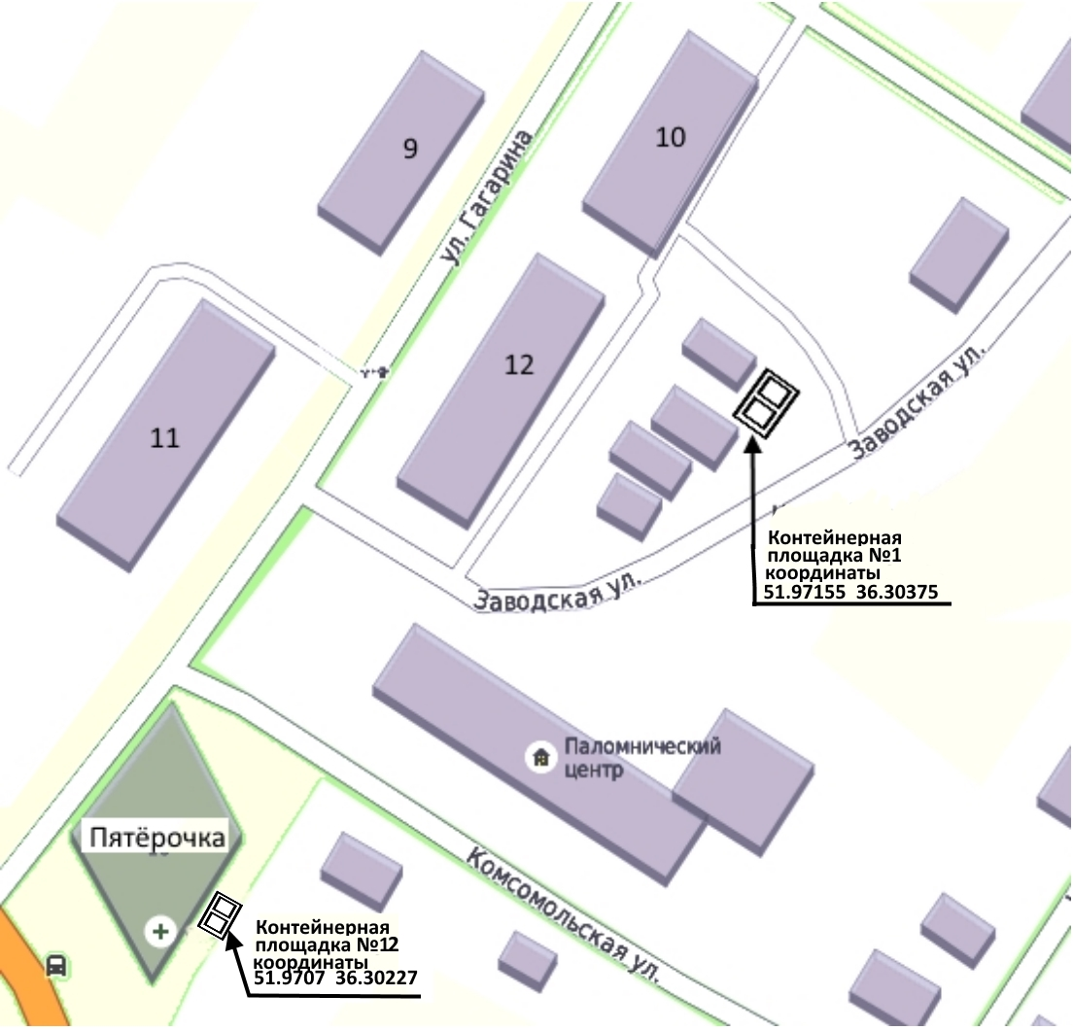

Схема расположения контейнерной площадки №2

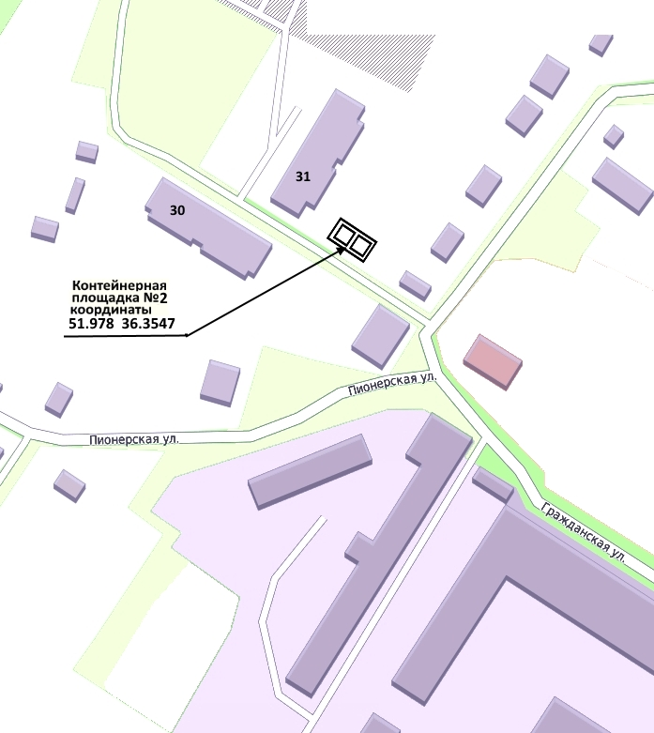

Схема расположения контейнерной площадки №3

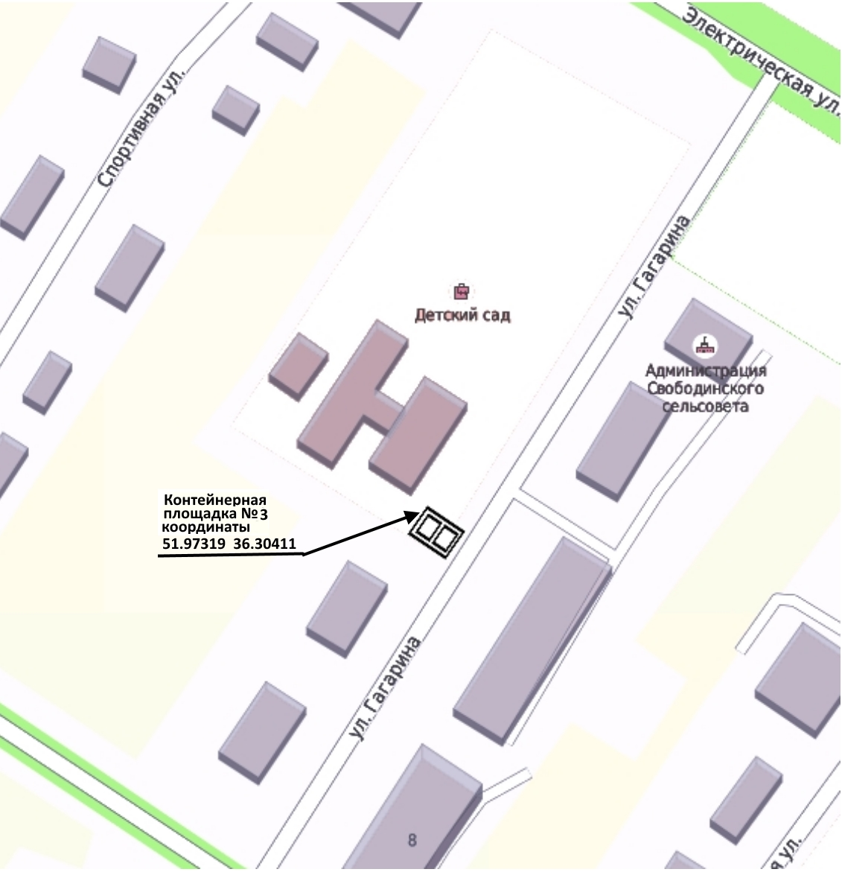

Схема расположения контейнерной площадки №3

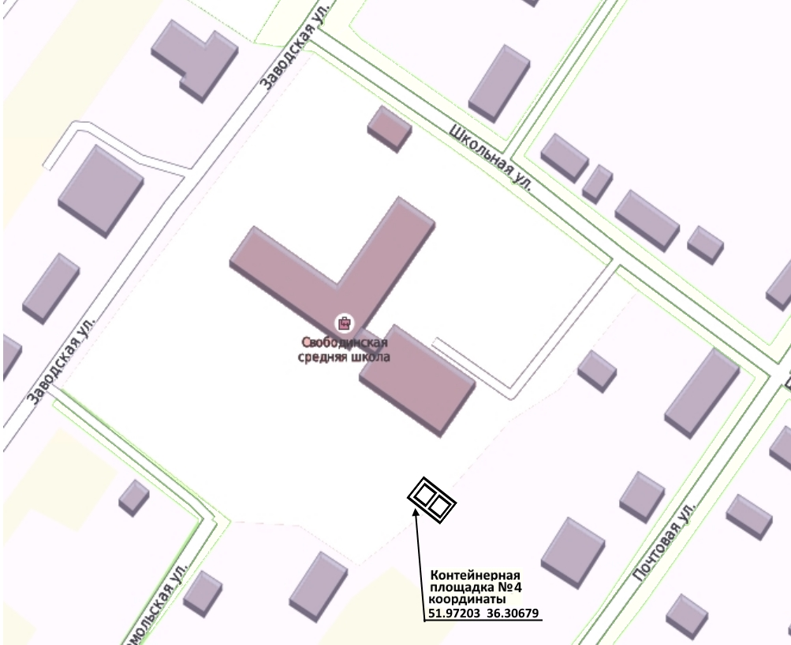

Схема расположения контейнерных площадок №5,№20,21

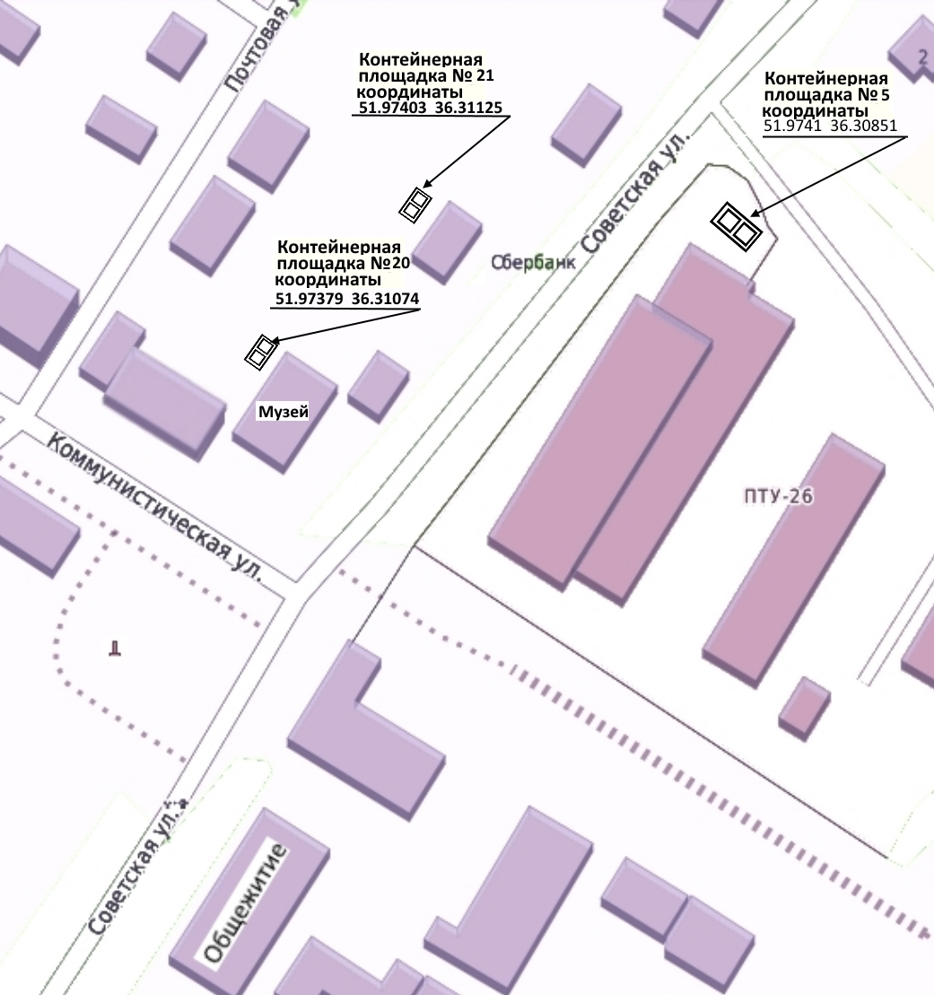

Схема расположения контейнерных площадок №6 и №18

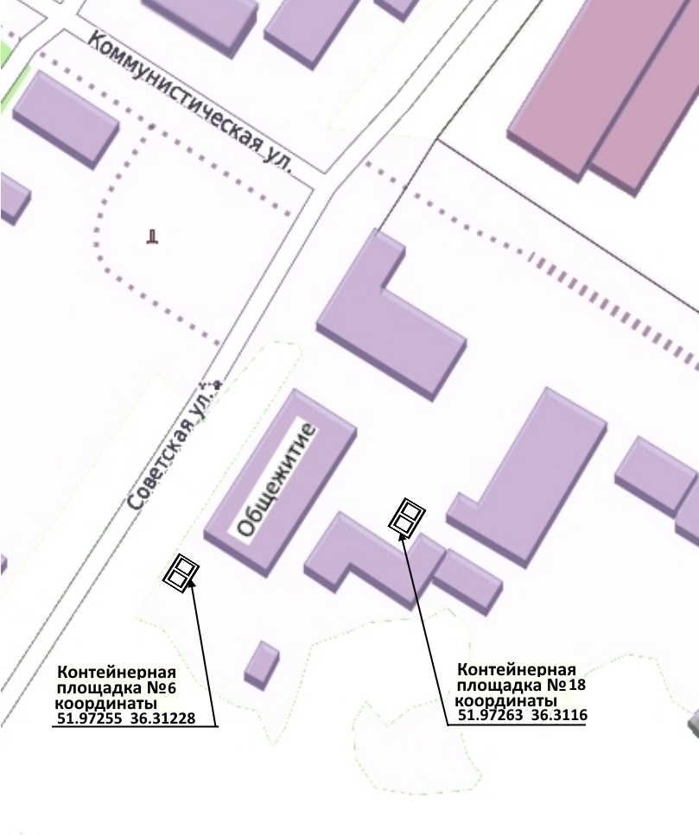

Схема расположения контейнерных площадок №7,№17,№22

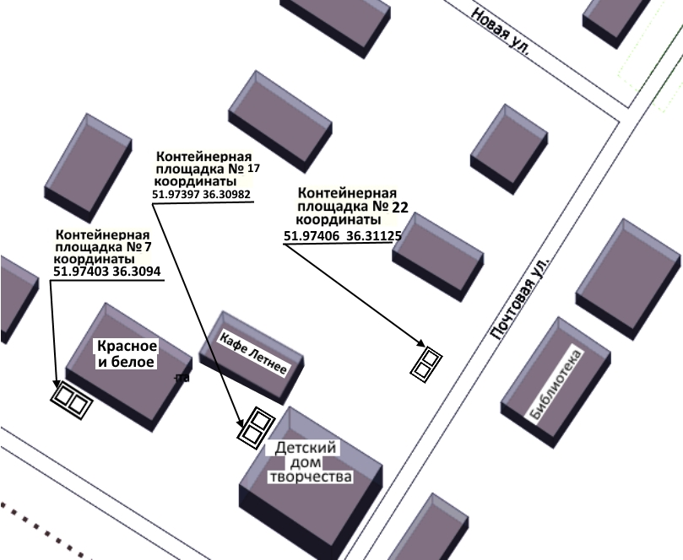

Схема расположения контейнерных площадок №8, №10

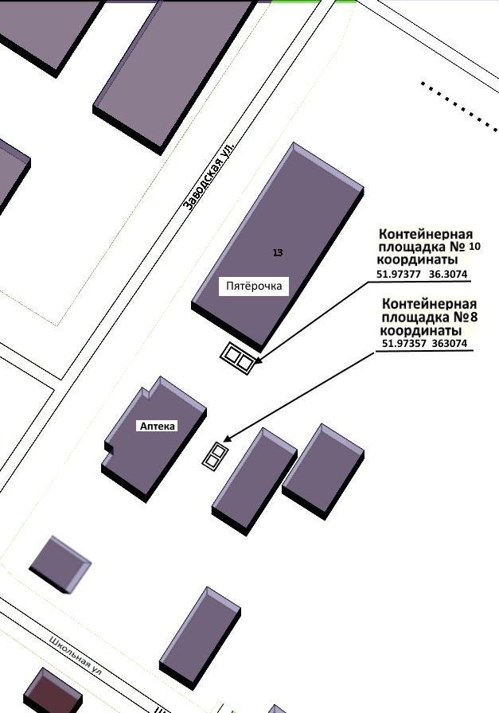

Схема расположения контейнерной площадки №9

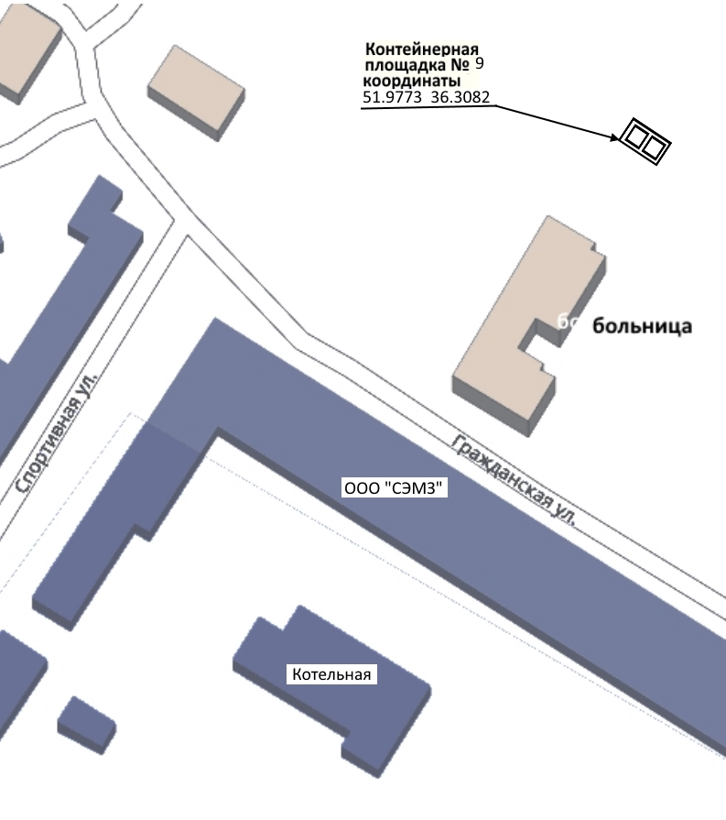

Схема расположения контейнерной площадки №11

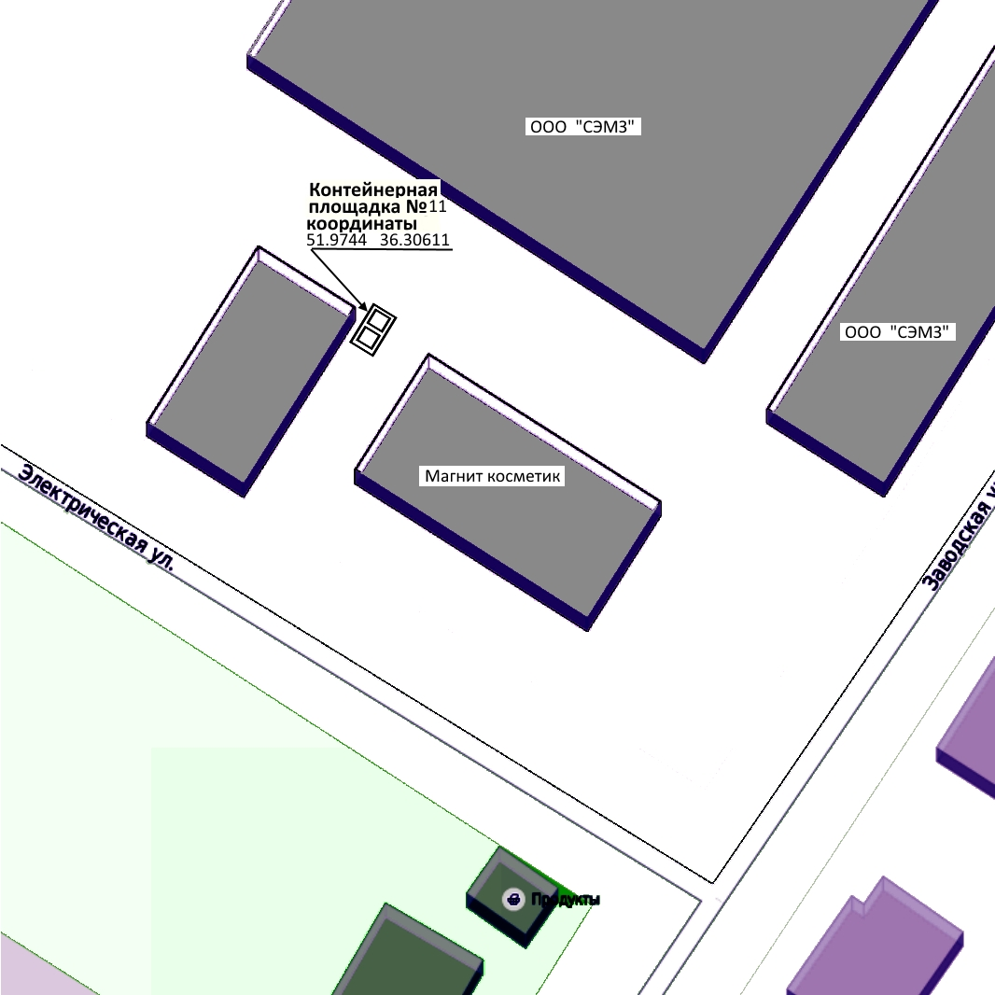

Схема расположения контейнерной площадки № 13

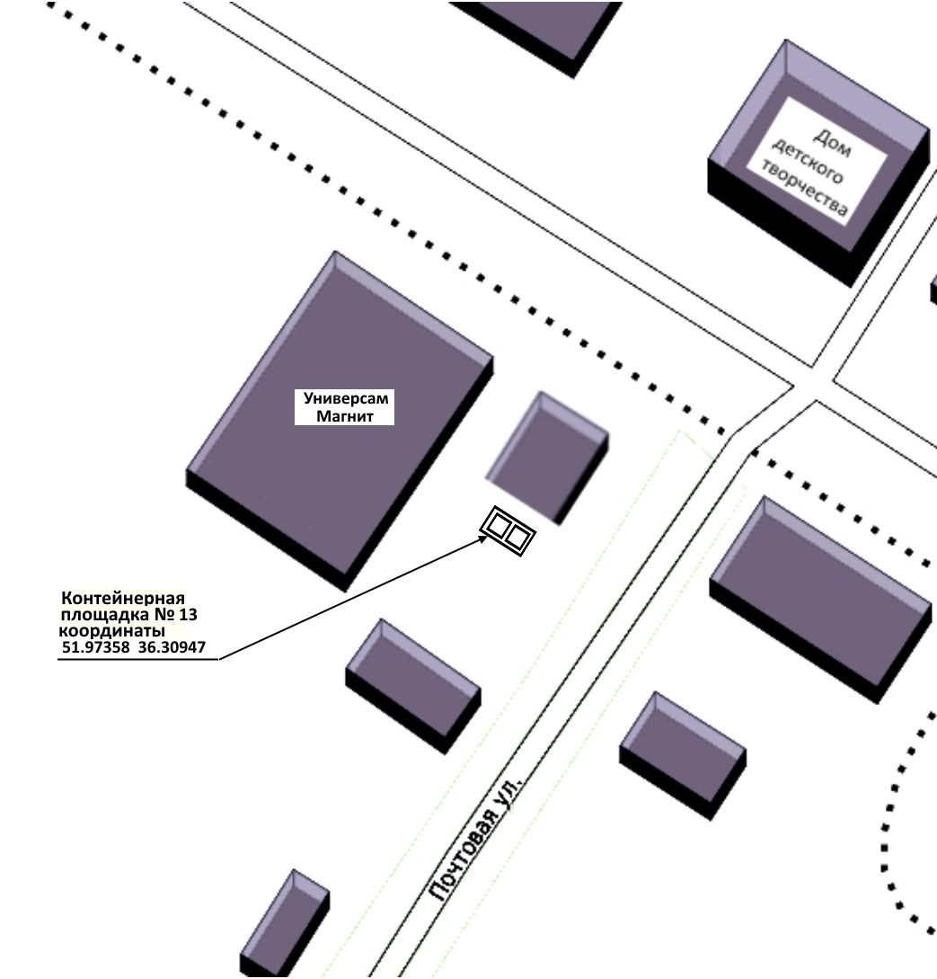

Схема расположения контейнерной площадки №14

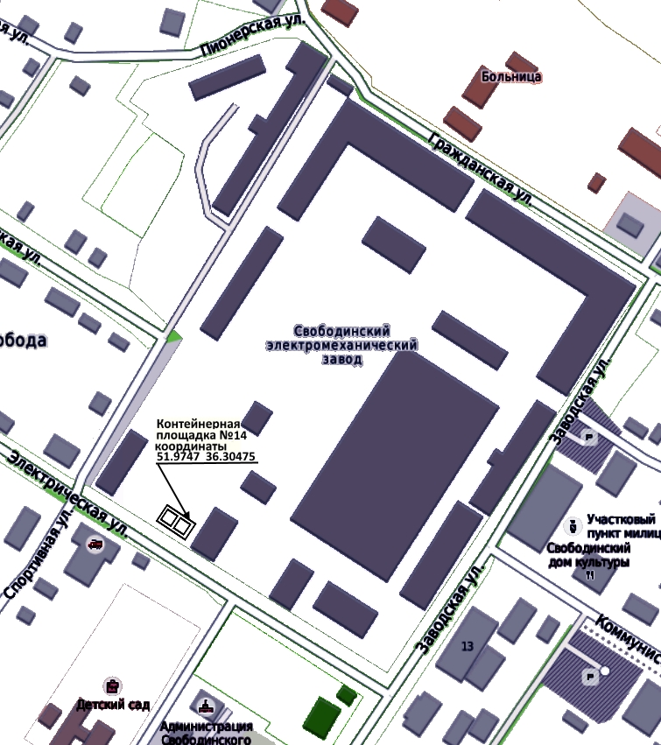

Схема расположения контейнерной площадки №15

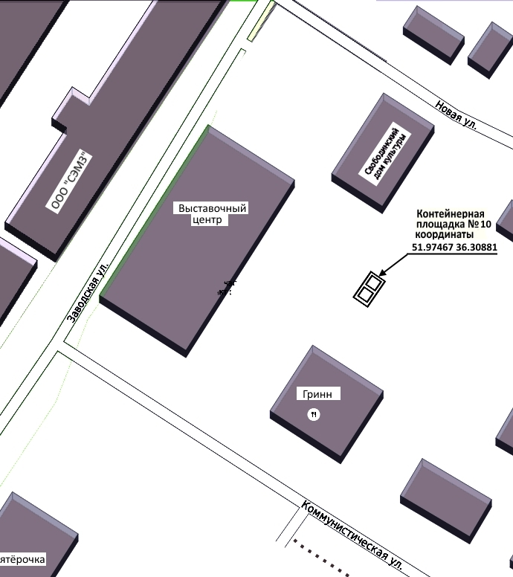

Схема расположения контейнерной площадки №16

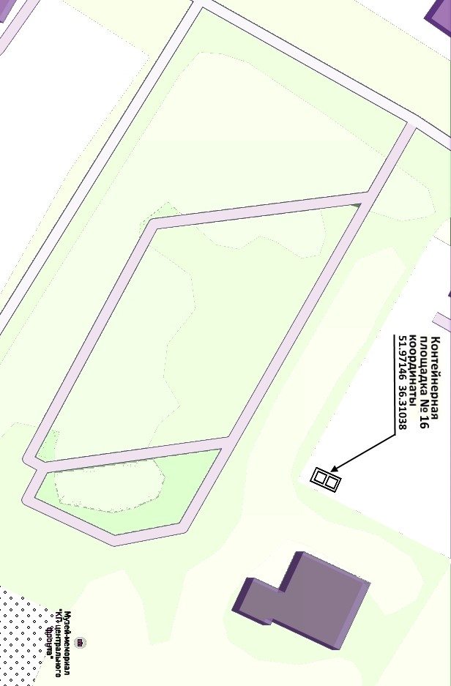

Схема расположения контейнерной площадки №19

